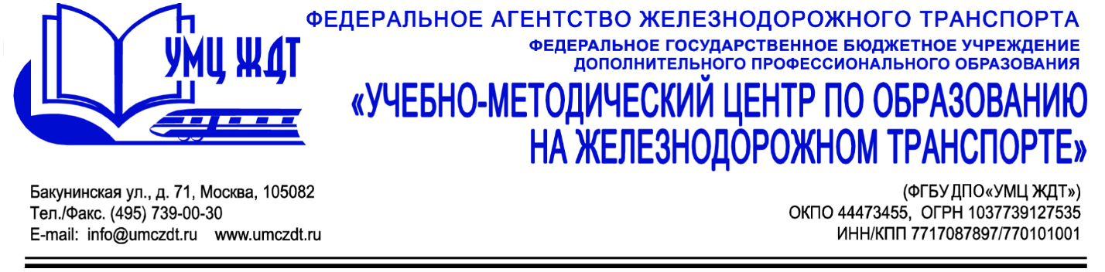
Аннотация
дополнительная профессиональная программа (повышение квалификации)
Актуальные вопросы ФУМО по разработке программно-методического обеспечения СПО

Адресация программы: для педагогических работников, членов федеральных учебно-методических объединений и структур ФУМО
Количество часов: 24 часа
Формат обучения: очно-заочная форма обучения с применением новых образовательных технологий

Раздел 1. Нормативно-правовое обеспечение организации работы федеральных учебно-методических объединений
- Комплекс мер, направленных на совершенствование системы СПО на 2015-2020 гг. (утверждено распоряжением Правительства Российской Федерации от 3 марта 2015 г. № 349-р)
- Проект «Образование» по направлению «Подготовка высококвалифицированных специалистов и рабочих кадров с учетом современных стандартов и передовых технологий» (утвержден президиумов Совета при Президенте Российской Федерации по стратегическому развитию и приоритетным проектам, протокол от 25 октября 2016 г. № 9)
- Федеральный закон «Об образовании в Российской Федерации»
- Федеральные государственные образовательные стандарты среднего профессионального образования
Раздел 2. Организация деятельности ФУМО СПО
- Основные направления деятельности ФУМО. Структура ФУМО
- Планирование работы ФУМО
Раздел 3. Комплексное методическое обеспечение учебного процесса СПО в современных условиях
- Государственная и общественная регламентация образовательной деятельности СПО
- Актуализация и разработка проектов ФГОС СПО
- Актуальные проблемы разработки и апробации образовательных программ, УМК и КИМ по профессиям и специальностям СПО по УГПС 23.00.00 и сопряженным железнодорожным профессиям, специальностям
- Обеспечение научно-методического и учебно-методического сопровождения разработки и реализации примерных основных образовательных программ
- Организация разработки совместно с объединениями работодателей фондов оценочных средств (ФОС) для оценки знаний, умений, навыков и уровня сформированности компетенции обучающихся
- Определение и утверждение видов ФОС

Освоение программы завершается итоговой аттестации слушателей в форме подготовки зачета.
По окончании курсов выдается удостоверение о повышении квалификации установленного образца.

